高三物理第一学期期中试题
一、选择题(共10小题，每小题4分，共40分。在1－7小题为单选题，8－10小题是不定项选择)
1．静止在光滑水平面上的物体，受到一个水平拉力，当拉力开始作用瞬间（ ）
A．物体立即具有速度和加速度 B．物体立即具有加速度但速度为零
C．物体立即具有速度但加速度为零 D．物体的速度和加速度该时刻都为零
2．一物体从高H处自由下落，当它运动到P点的时间恰好为整个过程时间的一半，不计空气阻力，则P点离地面的高度为
A．3H/4 B．H/2 C．H/4 D．H/8
3．如图所示，一斜面体静止在粗糙的水平地面上，一物体恰能在斜面体上沿斜面匀速下滑，可以证明此时斜面不受地面的摩擦力作用.若沿平行于斜面的方向用力F向下推此物体，使物体加速下滑，斜面体依然和地面保持相对静止，则斜面体受地面的摩擦力
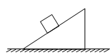A．大小为零
B．方向水平向右
C．方向水平向左
D．大小和方向无法判断

7.同一平面内的三个力大小分别为4N、6N、7N，若三力同时作用于某一物体，则该 物体所受三力合力的最大值和最小值分别为
A．17N 3N B．5N 3N
C．9N 0 D．17N 0

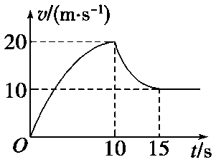8．某跳伞运动训练研究所，让一名跳伞运动员从悬停在高空的直升机中跳下，研究人员利用运动员随身携带的仪器记录下了他的运动情况，通过分析数据，定性画出了运动员从跳离飞机到落地的过程中在空中沿竖直方向运动的v－t图象如图所示，则对运动员的运动，下列说法正确的是( )
A．0～10 s末做加速度逐渐减小的加速运动
B．0～10 s末做自由落体运动，15 s末开始做匀速直线运动
C．10 s末打开降落伞，以后做匀减速运动至15 s末
D．10 s末～15 s末加速度方向竖直向上，加速度的大小在逐渐减小
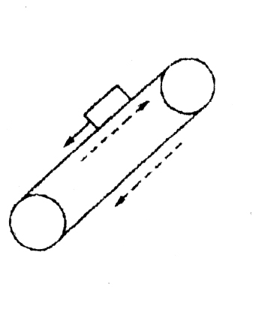9．如图所示，一木块以一定的初速度沿倾斜传送带从顶端开始向底端下滑．第一种情形：传送带保持静止，物体能匀加速下滑；第二种情形：让传送带沿图中虚线箭头所示的方向匀速运动，物体仍能匀加速下滑．设物体都从顶端下滑到底端，则两种情形相比较
A．在第二种情形中，木块所受摩擦力将变大
B．在二种情形中，木块的运动时间将一样长
C．在第二种情形中，木块克服摩擦力所做的功将变大
D．在第二种情形中，系统产生的内能数值将变大
10图所示，自由下落的小球下落一段时间后，与弹簧接触，从它接触弹簧开始到弹簧．压缩到最短的过程中，小球的速度、加速度的变化情况是：
A．速度和速度均是越如来越小，它们的方向均向下
B．加速度先变小后又增大，方向先向下后向上
C．速度先变大后又变小
D．加速度越来越小，方向一直向下；速度先变大后变小
二、实验题
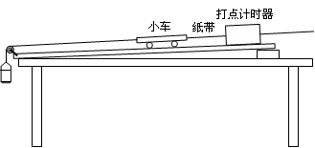11.（7分）在“探究恒力做功与动能改变的关系”实验中，某实验小组采用如图甲所示的装置．实验步骤如下：
甲
①把纸带的一端固定在小车的后面，另一端穿过打点计时器
②改变木板的倾角，以重力的一个分力平衡小车及纸带受到的摩擦力
③用细线将木板上的小车通过一个定滑轮与悬吊的砂桶相连
④接通电源，放开小车，让小车拖着纸带运动，打点计时器就在纸带上打下一系列的点
⑤测出s、s₁、s₂（如下图所示），查得打点周期为T．
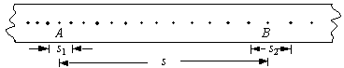

（1）判断重力的一个分力是否已与小车及纸带受到的摩擦力平衡的直接证据是__________________；
（2）本实验还需直接测量的物理量是：___________________________．（并用相应的符号表示）
（3）探究结果的表达式是______________________________________．（用相应的符号表示）
12．(5分)为了测量某一弹簧的劲度系数，将该弹簧竖直悬挂起来，在自由端挂上不同质 量的钩码．实验测出了钩码质量m与弹簧长度Z的相应数据，其对应点已在图上标出．
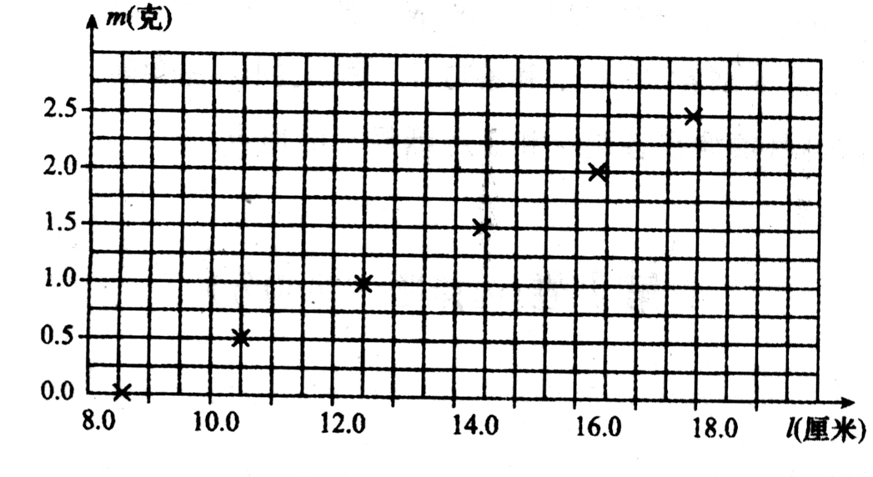（g=10m/s²）
（1）作出的关系图线；
（2）弹簧的劲度系数为 _______ N／m．(保留三位有效数字)

13．(10分)用如图实验装置验证、组成的系统机械能守恒：从高处由静止开始下落，上拖着的纸带打出一系列的点，对纸带上的点迹进行测量，即可验证机械能守 恒定律．下图给出的是实验中获取的一条纸带：0是打下的第一个点，每相邻两计数点间还有4个打点(图中未标出)，计数点间的距离如图所示．已知=50g、=150g，打点频率为50Hz.(已知当地的重力加速度g=10.00m/s²，结果保留两位有效数字)，则
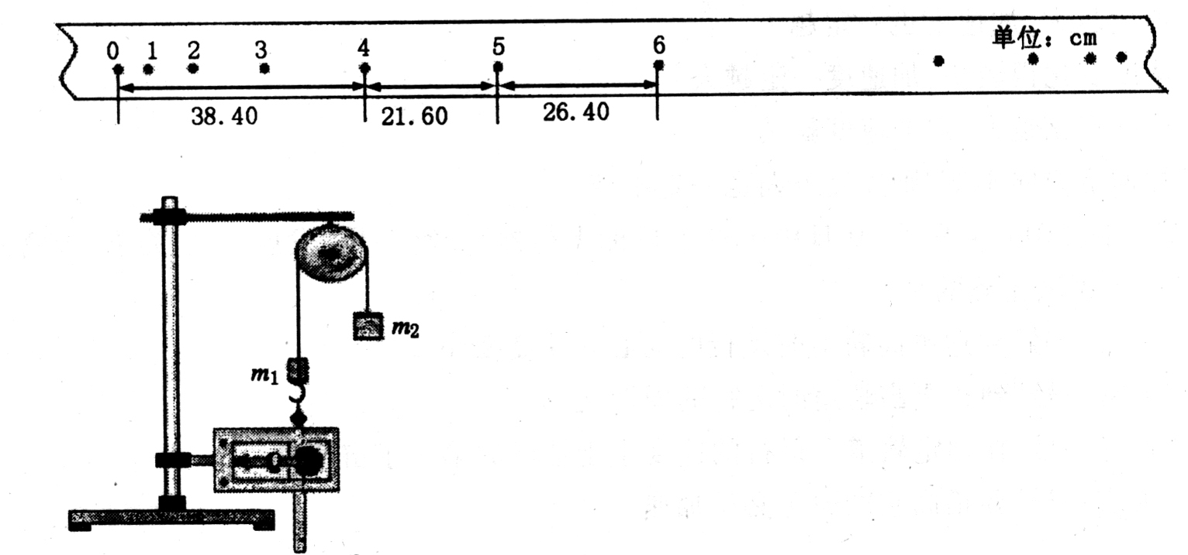

[]
(1)在纸带上打下计数点5时的速度____________m/s；
(2)在0—5过程中系统动能的增量△E_{k}=_____________J，系统势能的减少量△Ep=__________J；由此得出的结论是：_________________________________________.
三、计算题（第19题10分，第20题13分，第21题15分，解答应写出必要的文字说明、方程式和重要的演算步骤．只写出最后答案的不能得分．有数值计算的题，答案中必须明确写出数值和单位．）
14（10分）．长1米的木板,质量为M=1Kg,静止在水平地面上。在木板最左端有一质量为m=2Kg的小物块，在沿水平向右、F=10牛的恒力作用下由静止开始运动，物块和木板、木板和水平面的滑动摩擦系数分别为u₁=0.2、u₂=0.1。求把小物块从木板右端拉下去的过程中，木板运动的位移为多大？（小物块可看作质点）(g取10m/s²)

15.(13分)我国月球探测计划“嫦娥工程”将分三个阶段实施，大约用十年左右时间完成，这极大的提高了同学们对月球的关注程度。以下是某同学就有关月球知识设计的两个问题，现请你解答：
（1）已知地球半径为R，地球表面的重力加速度为g，月球绕地球运动的周期为T，且把月球绕地球的运动近似看做是匀速圆周运动。试求出月球绕地球运动的轨道半径。
（2）若某位宇航员随登月飞船登陆月球后，在月球表面某处以速度v₀竖直向上抛出一个小球，经过时间t，小球落回到抛出点。已知月球半径为R_{月}，万有引力常量为G。试求出月球的质量M_{月}。

16．(15分)某兴趣小组举行遥控赛车比赛，比赛路径如图所示。可视为质点的赛车从起点A出发，沿水平直线轨道运动L=1Om后，由B点进入半径为R = O.4m的光滑竖直半圆轨道，并通过轨道的最高点C作平抛运动，落地后才算完成比赛。B是半圆轨道的最低点，水平直线轨道和半圆轨道相切于B点。已知赛车质量m = O.5 kg，通电后电动机以额定功率P =3 W工作，赛车在水平轨道上受到的阻力恒为f = O.4 N，之后在运动中受到的轨道阻力均可不计，g取1Om/s² 。试求：
(1)赛车能通过C点完成比赛，其落地点离B点的最小距离；
(2)要使赛车完成比赛，电动机工作最短的时间；
(3)若赛车过B点速度v_{B}= 8.Om/s，R为多少时赛车能完成比赛，且落地点离B点最大。

